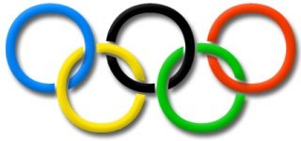

Викторина для детей «Знатоки Олимпийских игр»

Цель викторины:
- Закрепить знания детей о различных видах спорта, об Олимпиаде;
- Развивать умение самостоятельно связно излагать свои мысли;
- Развивать интерес к различным видам спорта, желание им заниматься.
Задачи:
- Создать условия для закрепления знаний детей об Олимпийских играх, зимних и летних видах спорта.
- Прививать культуру здорового образа жизни.
- Способствовать развитию познавательного интереса, мыслительной деятельности, воображения;
- Побуждать детей отвечать на вопросы, учить делать выводы и умозаключения;
- Воспитывать желание заниматься спортом и быть здоровым.
Предварительная работа: Беседы с детьми об истории возникновения олимпийских игр, о зимних и летних видах олимпийского спорта, о символике олимпийских и параолимпийских игр, о значении спорта в жизни человека. Проведение бесед на тему ЗОЖ (Для чего нужна зарядка», « Для чего нужно заниматься спортом» «Изучаем свой организм», «Витамины и полезные продукты» и т.д.) .Заучивание пословиц о ЗОЖ.
Материал: эмблемы команд; музыкальные фонограммы; рисунки «художника» по количеству участников команд; коллажи зимних и летних видов спорта, презентация, кроссворд.
Предполагаемый результат: мотивация детей на здоровый образ жизни

Ход НОД.
Звучит песня об Олимпиаде. Дети входят в зал.

Ведущий:Выполняют движения под музыку

Вижу, что дружны вы с физкультурой

Со спортивною игрой

Рано утром на зарядку вы выходите гурьбой.

Мы с вами сделали разминку и у нас с вами хорошее бодрое настроение

давайте сегодня поговорим о спорте.

Встают на свои места и ждут начало викторины.

Ведущий: Здоровья день, день красоты, Его все любят я и ты. И все вокруг твердят всегда: «Здоровым быть вот это да!»
Ребята, я знаю, что вы любите играть в подвижные игры, спортивные соревнования, поэтому предлагаю вам принять участие в спортивной викторине, где вы сможете показать свои знания, умения и навыки. Ведь от того, насколько часто вы занимаетесь спортом, зависит, каким будет ваше здоровье. В нашей викторине принимают участие две команды: команда «Звёздочка» и команда «Искорка». Давайте поприветствуем друг друга. А теперь нам необходимо выбрать капитанов команд и членов жюри.

1-й конкурс «Спортивная викторина».
(Интеллектуальная разминка для команд. Ответы сопровождаются презентацией. Командам задают по десять вопросов).
- Почему игры называют Олимпийскими? (Потому, что проходили в древнегреческом городе Олимпия.)
- Что является эмблемой Олимпийских игр? (Пять колец.)
- Кто может участвовать в Олимпийских играх? (Самые сильные и самые подготовленные спортсмены всей земли.)
- Где зажигают огонь? (В Греции, на горе Олимп.)
- Как доставляется огонь на стадион, где будут проходить Олимпийские игры? (Зажжённый факел доставляют бегуны.)
- Какой награды удостаивался победитель состязаний в Олимпии? (Венок из ветвей священного оливкового дерева)
- Как называли победителя Игр в Древней Греции? (Олимпионик.)
- Вспомните дословно девиз Олимпийских игр. («Быстрее, выше, сильнее».)
- Как зовут спортсмена, катающегося на коньках под музыку? (фигурист)
- Сколько команд играют в хоккей? (2 команды)
- Вид спорта на доске? (художественная гимнастика)
- Как называется спортивный снаряд, которым спортсмены играют клюшками? (шайба)
- Дорожка лыжника? (лыжня)
- Какой вид спорта называется «Королева Олимпийских игр»?
- Какие зимние виды спорта вы знаете?(фигурное катание, хоккей, лыжный спорт и т.д.)
- Какие летние виды спорта вы знаете?
- Какие спортсмены участвуют в Параолимпийских играх?(инвалиды)
- Символы Параолимпийских игр? (лучик и снежинка)
- Какие бывают олимпийские игры?

2-й конкур «Мы — олимпийцы».
Одной команде предлагается назвать и с помощью пантомимы показать зимние виды спорта (хоккей, конькобежный спорт, лыжный, санный спорт и т.д.), другой — летние виды спорта (футбол, лёгкая атлетика, художественная гимнастика, борьба, бокс, плавание).

Динамическая пауза «Спортсмены»
Ведущий:По сложившейся олимпийской традиции, спортсмены перед началом соревнований дают торжественную клятву, в которой обязуются соблюдать правила игры и честно бороться за первенство. Предлагаю не отходить от традиций олимпийцев. Возьмите сейчас друг друга за руки, и мы произнесём клятву спортсменов.

Тихо встаньте, улыбнитесь
И в спортсменов превратитесь.

Ну-ка плечи распрямите,

Поднимите, опустите.

Влево, вправо повернулись,

Руками коленей коснулись,

Сели, встали, сели, встали

И на месте побежали.

Пусть помогает в час опасный

Вам друга верного рука,

Пусть никогда для вас не гаснет

Свет олимпийского огня.

3-й конкурс «Коллаж».

Ведущий: Каждой команде предлагается по коллажу. Одной — зимние виды спорта, другой — летние. Нужно узнать и правильно назвать каждый вид спорта, который изображен на коллаже. У кого больше правильных ответов, тот и победил.

4–й Конкурс: «Отгадай загадку»

Ведущий: Ребята, мы знаем, как вы любите отгадывать загадки, поэтому следующий конкурс называется «Отгадай загадку». А наше жюри будет считать, какая команда первая подняла руку и дала правильный ответ. Ну, что поехали!

Деревянные кони по снегу скачут,

А в снег не проваливаются.

(Лыжи)

***

На снегу две полосы,

Удивились две лисы.

Подошла одна поближе:

Здесь бежали чьи – …

(лыжи)

***

На белом просторе

Две ровные строчки,

А рядом бегут

Запятые да точки.

(Лыжня)

***

Кто по снегу быстро мчится,

Провалиться не боится?

(Лыжник)

***

Ног от радости не чуя,

С горки страшной вниз лечу я.

Стал мне спорт родней и ближе,

Кто помог мне, дети?

(Лыжи)

***

Он на вид – одна доска,

Но зато названьем горд,

Он зовётся….

(Сноуборд)

***

Есть ребята у меня

Два серебряных коня.

Езжу сразу на обоих

Что за кони у меня?

(Коньки)

***

Кто на льду меня догонит?

Мы бежим вперегонки.

А несут меня не кони,

А блестящие … (коньки)

***

Палка в виде запятой

Гонит шайбу пред собой.

(Клюшка)

***

Во дворе с утра игра,

Разыгралась детвора.

Крики: «шайбу!», «мимо!», «бей!» -

Там идёт игра - …

(Хоккей)

5-й конкурс «Кто быстрее».

Ведущий:Следующий конкурс в нашей викторине «Кто быстрее». Для этого конкурса приглашаются самый быстрый участник команды и каждому выдаётся по одному кеду. Предлагается участнику,как можно быстрее расшнуровать и зашнуровать кеды.

Приложение 1 « Летние виды спорта»

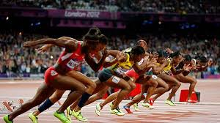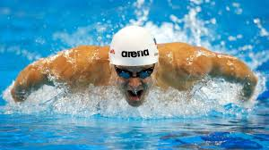

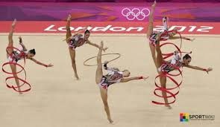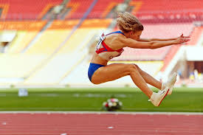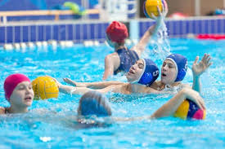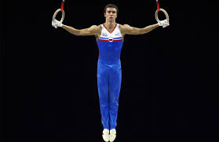

Приложение 2 « Зимние виды спорта»


